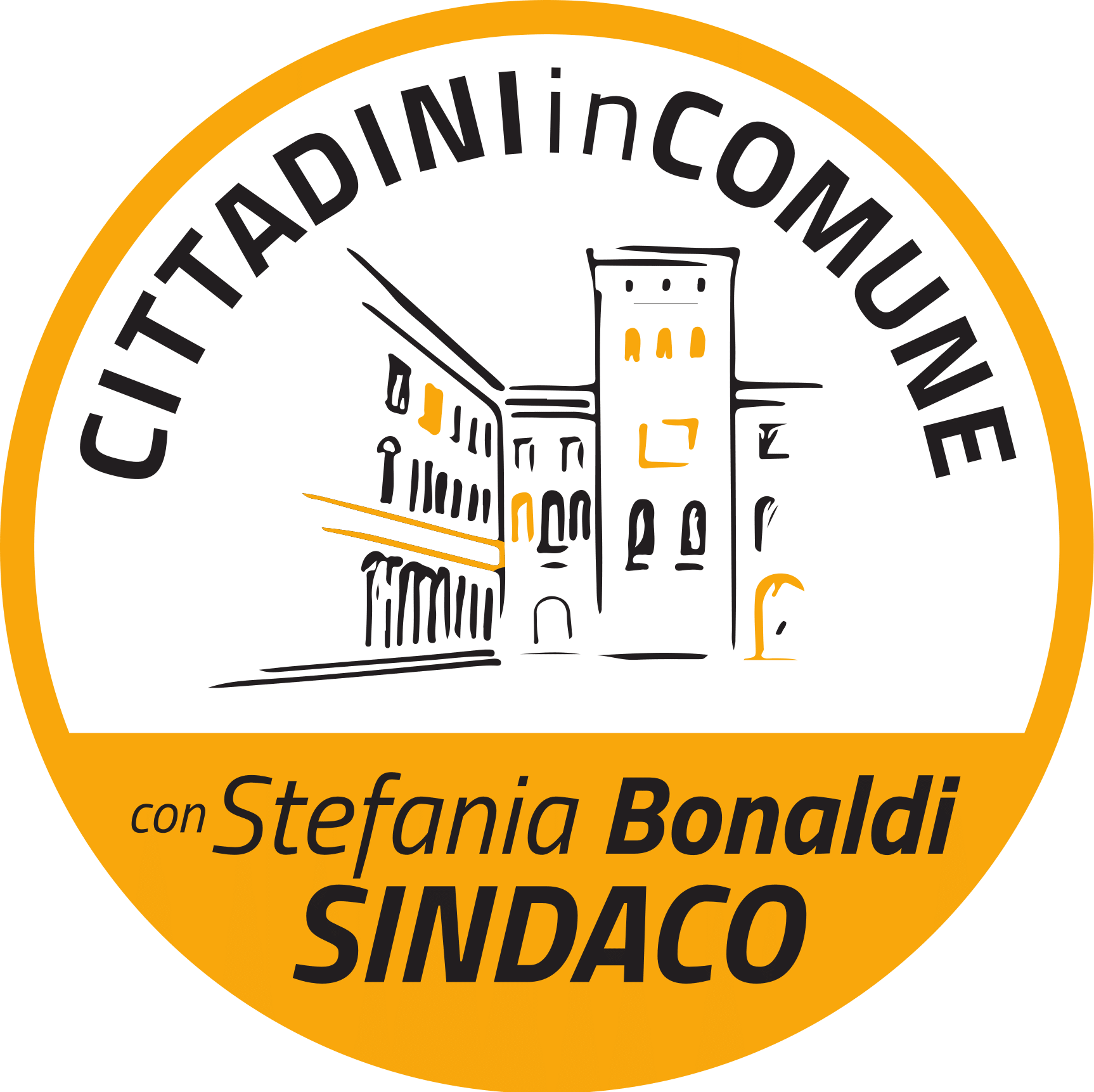
Presentazione membri della lista
“Cittadini in Comune – con Stefania Bonaldi Sindaco”
Raffaele Scuderi, 42 anni, felicemente sposato da 3 con Anna. Docente di Scienze Naturali/Sostegno e Responsabile della Sede di Scienze Umane dell’ I.I.S. Racchetti Da Vinci di Crema. Siciliano di nascita e cremasco d’adozione. Vorrei ricambiare l’accoglienza ricevuta dalla comunità cremasca impegnandomi per migliorare la nostra città.
Chiara Demicheli, 43 anni, sposata, due figlie di 9 e 13 anni. Laureata in Scienze Politiche, insegno danza moderna e ginnastica all' US Acli di Crema. Passioni: cibo, viaggi e danza. Sono testarda e credo nella piena uguaglianza tra uomo donna. Perché con Stefania? M piace la sua politica giovane, fresca, sincera e gentile.
Mattia Coti Zelati, 30 anni, ingegnere informatico specializzato in robotica. Lavoro come tecnico – commerciale nel mio settore e tengo corsi di formazione sui robot; sono stato ricercatore, poi analista in consulenza. Amo leggere, camminare e nuotare; credo fermamente in Stefania e condivido i suoi valori.
Rosaria Brusaferri, giornalista ed insegnante, con una laurea in scienze politiche ed una passione per le nuove tecnologie e per le lingue straniere. Una filosofia di vita: "Nulla dies sine linea", trasmessa anche ai figli Matteo e Michela. Un desiderio di partecipazione attiva all'interno del gruppo coordinato da Stefania Bonaldi.
Antonio Geraci, 56 anni, sposato, una figlia di nome Ilaria; nato e residente a Crema, mi occupo di informatica e sono responsabile dei sistemi informativi in una azienda di Milano. I miei interessi: sport, cinema e teatro. Sono entrato nella squadra di Stefania perché ha idee concrete e progetti utili per migliorare la mia città.
Miranda Veli, sposata, vivo a Crema e sono laureata in Matematica; quasi vent’anni fa ho lasciato la mia patria l’Albania e per fortuna ho trovato come seconda patria l'Italia. Ho due figli studenti e sportivi. Ho sempre lottato contro ogni forma di violenza, in particolare sulle donne. Sono fiera di far parte di questa lista e di sostenere un programma d’avanguardia. Grazie a Stefania che ha creduto in me e spero di essere utile al servizio dei cittadini cremaschi.
Michele Gennuso, 43 anni, neurologo, sposato e papà di 4 bambini! Appassionato di cinema e teatro! Sono convinto che le relazioni umane, occhi negli occhi, possono rendere significativa la vita delle persone che incontriamo. Da anni impegnato nel sociale con la consapevolezza che per cambiare il mondo bisogna partire da se stessi! Mi nutro di buon cibo e di tanti ma tanti libri!
Mi chiamo Debora Soccini, ho 42 anni e due figli molto grandi. Sono laureata in Scienze Motorie. Sono un'insegnante, credo nei giovani e amo moltissimo il mio lavoro. Sono un'appassionata di cinema, di cucina e di poesie francesi.
Stefano Stramezzi, 27 anni, neolaureato in ingegneria edile – architettura al Politecnico di Milano.
Attualmente stagista presso uno studio tecnico. Mi piace suonare il pianoforte e girare per la campagna con la mia bici, ho una passione per la fotografia. Amo la mia città.

Fausto Ruggeri, 65 anni. Mi piace definirmi "civil servant", un servitore dello Stato prima in qualità di Segretario Comunale ed ora come consulente. Amo Crema, penso che sia un posto dove è bello vivere, intraprendere, ma anche… invecchiare. Mi impegno a fianco di Stefania Bonaldi perché è un Sindaco che ha ben amministrato in tempi difficili e la continuazione della sua esperienza amministrativa è una grande opportunità per migliorare Crema.
Valeria Pozzi, felicemente cremasca di adozione, sono decoratrice di interni e restauratrice. Negli ultimi anni mi sono dedicata a lavori di decorazione urbana coinvolgendo bambini e ragazzi. Sono mamma di 5 figli e per questo mi sento responsabile dell'ambiente e della società che lasceremo alle generazioni future. Amo la natura e ho sempre avuto la passione per la politica. Come abbiamo scritto su un murales con i ragazzi sono convinta che "la qualità della vita è nelle nostre mani".
Sono Luigi Severgnini,ho 60 anni e sono un perito elettrotecnico. Per scelta faccio il commerciante. Mi sono candidato con Stefania Bonaldi per mantenere il mercato in Via Verdi, quindi a difesa degli ambulanti e dei negozianti.
Francesco Spreafico, 42 anni, da vent’anni titolare presso la mia azienda. Chef e amante del buon cibo. Mi piace cucinare e sperimentare nuovi gusti appetitosi, ricercando prodotti di alta qualità. Amo fare immersioni, che mi permettono di entrare in contatto con la natura.
Teresa Caso: sono consigliere uscente. L’esperienza di questi anni sarà preziosa per fare di più e meglio, a fianco di Stefania Bonaldi, continuando a lavorare per una città in cui nessuno sia lasciato solo e ogni persona possa avere sicurezze di vita per sé e per i propri figli. Quest’anno ho compiuto 60 anni, lavoro, sono sposata da trentasette e mamma di Marco, ricercatore.
Luca Dossena, 32 anni, nato a Crema e residente ad Ombriano. Lavoro in banca da 10 anni, amo viaggiare e conoscere più che i luoghi le persone. Ho vissuto la mia adolescenza, e non solo all’oratorio, dove per 12 anni sono stato coordinatore del GREST, esperienza da me considerata come la più significativa e formativa della vita. Faccio parte di una compagnia teatrale dove ogni tanto mi diletto come attore improvvisato. Passo il tempo con gli amici, quelli con la A maiuscola e con le mie due stupende nipotine.
Angela Fichera, 51 anni, sposata e mamma di due figli: Giusy e Rosario; dipendente M.I.U.R. Istituto Superiore Racchetti/Da Vinci. Mi piace leggere e ascoltare la musica. Sono socia dell’Associazione Donna Sempre. La mia vita mi ha portato a essere positiva e a non mollare mai: “Carpe diem”.

Franco Lopopolo, cremasco con origini pugliesi, sposato con Sarita e padre di Alessandro e Anna. Impegnato nel mondo dell’handicap a San Giacomo ed educatore al CSE e CFP. Come tecnico della Prevenzione all’ATS, controllo i requisiti d'igiene delle strutture sanitarie; sono inoltre Ispettore Micologo.

Marco Masseroni , 24 anni, abito a crema da circa dieci anni; mi sono laureato in fisioterapia nel 2014 ed è attualmente la mia professione; sono appassionato di motori e di sport ed attività all'aperto. Ritengo che Crema sia una città a misura d'uomo con alcuni aspetti migliorabili e spero di poter dare il mio contributo alla città.
Maria Lorena D’Adda, 52 anni, sposata e nonna a tempo pieno di Martina da 6 anni. Presidente di una A.S.D. per disabili in handbike, unica sulla provincia di Cremona. Mi piace lo sport, ma non sono molto sportiva; vado in tandem e sono guida di un ragazzo cieco. Mi piace cucinare, leggere e creare abiti su misura.

Giovanni Nodari, 49 anni, da pochi mesi finalmente unito civilmente con Angelo, mio compagno da 19 anni. Il vento spesso soffiava contrario, ma io correvo più forte. Ho avuto una precedente esperienza politica nel Cremasco come candidato sindaco, ora sono domiciliato a Crema e qui voglio mettere disposizione la mia competenza e la mia passione.
Ketty Martinazzi, mamma di Mirko e Ivan, separata da 3 anni, ho cresciuto i miei figli sola sin da piccoli con tutte le difficoltà che questo comporta; la vita mi ha messo spesso a dura prova, ma mi sono sempre rialzata e non ho perso il sorriso. Oggi ho una nuova vita, un piccolo lavoro, l’Amore dei miei figli e quest’opportunità mi dà la sicurezza che mi mancava.
Eneo Meminaj, 33 anni, sono dottore in podologia, mi occupo delle patologie del piede, svolgo la professione principalmente a Crema, ma collaboro con diversi ambulatori in Lombardia. Crema è la mia città, che amo e per la quale desidero mettere al servizio il mio impegno e la mia competenza, cercando di ottenere una città sempre migliore. Trasparenza ed onestà sono alla base di tutto questo e sono i principi con i quali sono cresciuto.
Emilio Cirillo, ho 66 anni e sono sposato da 46 con Giuliana, con la quale ho avuto 4 figli: Lucia, Luigi, Giovanni e Severino. Sono di origini napoletane e abito a Crema dal 1970. Ero un operatore sanitario, attualmente sono in pensione.

Nico (in realtà Domenico) Mainardi, 70 anni, sposato , quattro figli e un nipote. Sono stato dirigente veterinario presso l'ASL della provincia di Cremona. Attualmente in pensione, sono responsabile –come volontario– di una comunità alloggio per disabili a San Giacomo. Faccio il nonno, mi piace leggere, cucinare ed occuparmi del mio giardino. Seguo lo sport dei motori.

